Дидактическая игра
«Что случилось с колобком?»
Расскажи и покажи.
Программное содержание:
- Знакомить детей с элементами выразительных движений: мимикой, жестом, позой, походкой. Учить выразительно изображать эмоциональные состояния, связанные с переживаниями и настроением.
- Обучать детей выразительным движениям.
- Формировать у детей моральные представления.
- Корректировать поведение, проблемы психологического характера с помощью ролевых игр.
Оборудование: планшет /формат А3/с изображением 7-ми внешних проявлений эмоционального состояния Колобка.

Методика проведения:
В игре может принимать участие 7-10 детей. Педагог объясняет реакцию Колобка на ситуацию, в которой он оказался. Дети должны выполнить эмоциональное состояние героя.

1. «Как грустно сидеть одному на этом окошке и ждать, когда тебя
съедят».
- «А вот я сейчас спрыгну с окошка и покачусь! И никто меня не догонит!»
- «Как темно и страшно в этом лесу, Я ведь не знаю даже, кто здесь живёт!»
- «Ой, какой ты пушистый и серенький. Какие у тебя большие сильные лапы. Какие у тебя длинные уши!»
- «Я от бабушки ушёл, я от дедушки ушёл, а от тебя, зайка, и подавно убегу. Ха-ха-ха!»
- «Ах ты, рыжая плутовка, да как ты смеешь мне угрожать! Я вот тебе ка-ак дам по носу!»
- «Ба-абушка, де-едушка, простите ме-еня, я больше никогда не буду убегать из дома!»

Предлагаемые выразительные движения: мимики, жестов, поз для выполнения этюдов актёрского мастерства.
Печаль
Выразительные движения: уголки губ опущены вниз, губы полуоткрыты, брови опущены и сдвинуты, плечи опущены, голова слегка наклонена вниз.
Радость
Выразительные движения: уголки губ оттягиваются кверху, около глаз собираются морщинки, лицо расцветает улыбкой. Руки широко приподняты вверх.
Страх
Рот открыт, брови приподняты и сведены (вытянутое лицо), плечи приподняты. Руки сжаты в кулаки у груди.
Удивление
Выразительные движения: Плечи приподняты, руки отведены слегка в стороны ладонями вперед, широко раскрытые глаза и рот.
Гнев
Выразительные движения: Кулаки сжаты, мышцы рук напряжены, расширенные ноздри, перекошенный рот, оскаленные зубы.
Плач
Выразительные движения: Плечи ссутулены и приподняты, глаза прищурены, брови приподняты и сдвинуты, уголки губ приподняты, пальцы рук трут глаза.

Что случилось с колобком.
РАССКАЖИ и ПОКАЖИ:

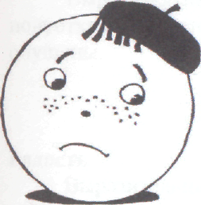  1.Печаль | 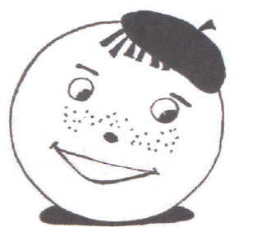  2. Радость | 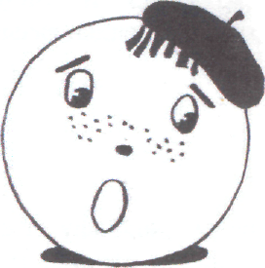  3. Страх.
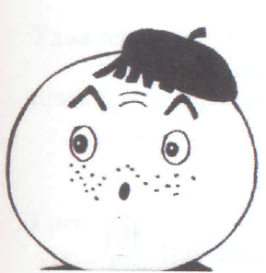  4. Удивление. | 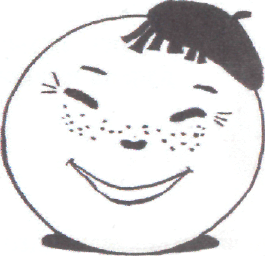  5. Смех. | 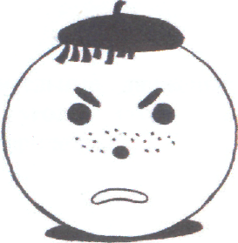  6. Гнев.
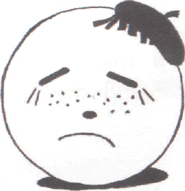
7. Плач.

